PD/기획(염윤태)

1주차 기획(염윤태)
1주차 작업 완료 확인서 (기획 - 염윤태)

1. 프로젝트 명: Below The Drain

2. 작업명: 게임 개요 문서 및 게임 시스템 총 정리 문서 초안 작성

3. 담당자: 염윤태

4. 작업 기간: 12/22

5. 작업 내용: 게임 개요 문서 및 게임 시스템 총 정리 문서 초안 작성

6. 결과물:
Below The Drain(가제) Overview
게임 시스템 총 정리 문서 초안.docx.docx

7. 검수자: 오원준

8. 검수일: 12/23

2주차 기획(염윤태)
2주차 작업 완료 확인서 (기획 - 염윤태)

1. 프로젝트 명: Below The Drain

2. 작업명: 게임 컨셉 무드보드 제작 및 게임 플레이 루프 정의 초안 작성 및 조작법 정리

3. 담당자: 염윤태

4. 작업 기간: 12/23~1/12

5. 작업 내용: 게임 컨셉 무드보드 제작 및 게임 플레이 루프 정의 초안 작성 및 조작법 정리

6. 결과물:
below the drain 무드보드 초안.pptx
Below The Drain 게임 플레이 루프
Below The Drain 조작키 정리.xlsx.xlsx

7. 검수자: 오원준

8. 검수일: 1/13

3주차 기획(염윤태)
3주차 작업 완료 확인서 (기획 - 염윤태)

1. 프로젝트 명: Below The Drain

2. 작업명: 멀티 플레이에 관한 내용 정리 및 오염 잔향 시스템에 관한 내용 정리

3. 담당자: 염윤태

4. 작업 기간: 1/18~1/25

5. 작업 내용: 멀티 플레이에 관한 내용 정리 및 오염 잔향 시스템에 관한 내용 정리

6. 결과물:
Below The Drain 멀티 플레이 정의 정리
Below The Drain 오염 잔향 시스템 정리

7. 검수자: 오원준

8. 검수일: 1/26

4주차 기획(염윤태)
4주차 작업 완료 확인서 (기획 - 염윤태)

1. 프로젝트 명: Below The Drain

2. 작업명: 위험요소 등장 관련 phase 시스템 정리 및 게임 시스템 총 정리 문서에 중독 수치 시스템 내용 추가 작성

3. 담당자: 염윤태

4. 작업 기간: 1/26~1/26

5. 작업 내용: 위험요소 등장 관련 phase 시스템 정리 및 게임 시스템 총 정리 문서에 중독 수치 시스템 내용 추가 작성

6. 결과물:
Below The Drain 위험요소 시스템 정리
게임 시스템 총 정리 문서 초안.docx

7. 검수자: 오원준

8. 검수일: 1/27

5주차 기획(염윤태)
5주차 작업 완료 확인서 (기획 - 염윤태)

1. 프로젝트 명: Below The Drain

2. 작업명: 아트 에셋 탐색

3. 담당자: 염윤태

4. 작업 기간: 1/27~2/9

5. 작업 내용: 아트 에셋 탐색

6. 결과물:
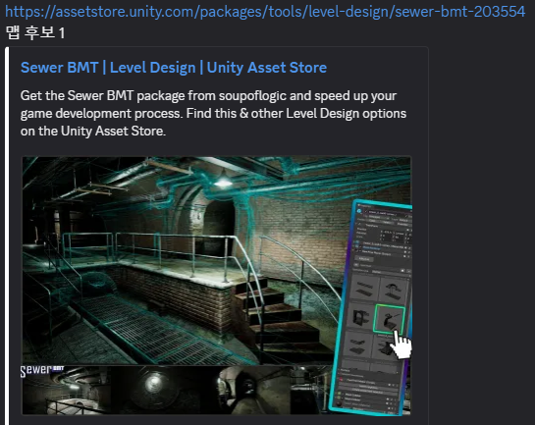 | 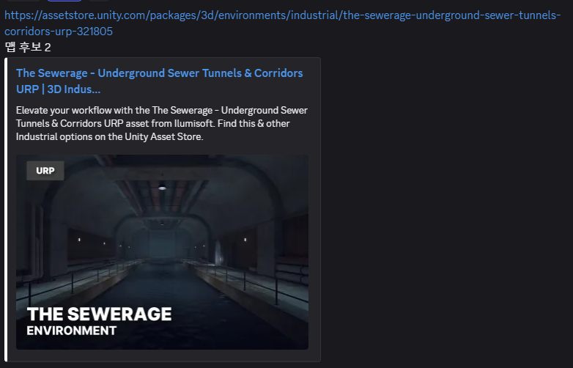 | 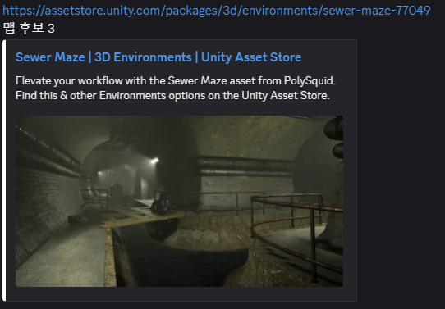 | 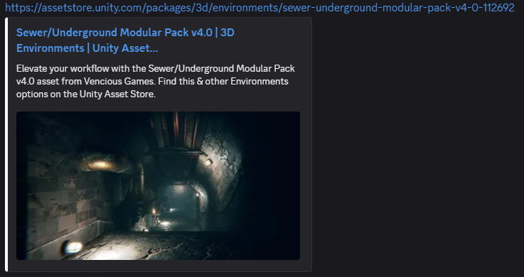 | 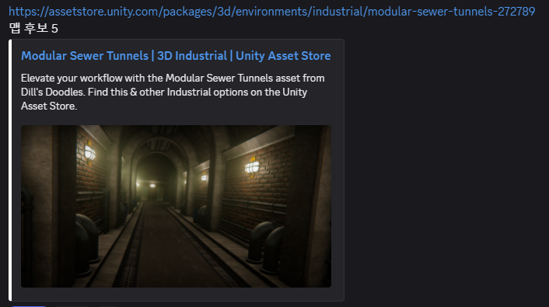
맵 후보 1 | 맵 후보 2 | 맵 후보 3 | 맵 후보 4 | 맵 후보 5(확정)

7. 검수자: 오원준

8. 검수일: 2/10

6주차 기획(염윤태)
6주차 작업 완료 확인서 (기획 - 염윤태)

1. 프로젝트 명: Below The Drain

2. 작업명: 맵 에셋 구매 후 씬에 적용 및 게임 분위기에 맞춰 라이팅 조절 및 튜토리얼 기획 작성
및 게임 플레이 루프에 0단계 추가

3. 담당자: 염윤태

4. 작업 기간: 2/9~2/14

5. 작업 내용: 맵 에셋 구매 후 씬에 적용 및 게임 분위기에 맞춰 라이팅 조절 및 튜토리얼 기획 작성 및 게임 플레이 루프에 0단계 추가

6. 결과물:
맵 에셋 추가
스테이지 맵 라이팅 수정작업
Below The Drain 튜토리얼 개요
Below The Drain 게임 플레이 루프

7. 검수자: 오원준

8. 검수일: 2/15

7주차 기획(염윤태)
7주차 작업 완료 확인서 (기획 - 염윤태)

1. 프로젝트 명: Below The Drain

2. 작업명: 게임에 필요한 세부 수치 정의 초안 작성 및 튜토리얼에 필요한 대사 작성 및 아이템 목록 구체화 작업 및 수치 설계 문서 추가 작성

3. 담당자: 염윤태

4. 작업 기간: 2/11~2/22

5. 작업 내용: 게임에 필요한 세부 수치 정의 초안 작성 및 튜토리얼에 필요한 대사 작성 및 아이템 목록 구체화 작업 및 수치 설계 문서 추가 작성

6. 결과물:
Below The Drain 수치 설계
Below The Drain 튜토리얼 대사

아이템 목록 구체화 작업
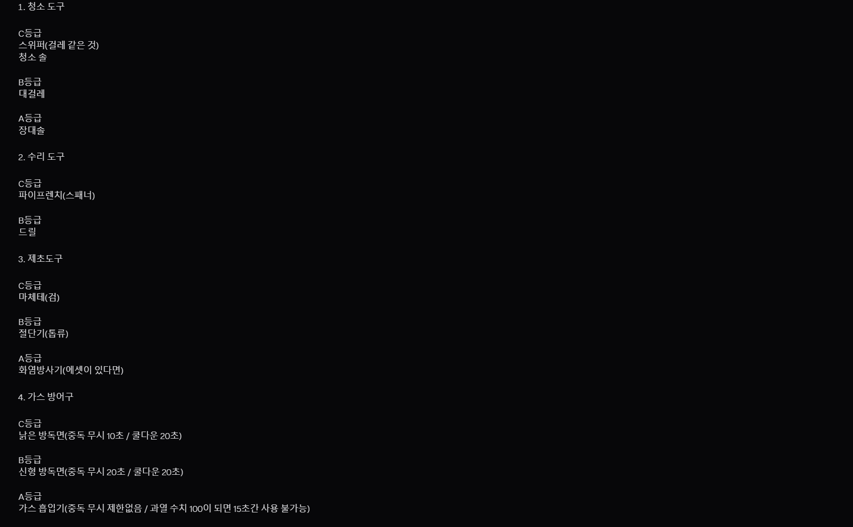 | 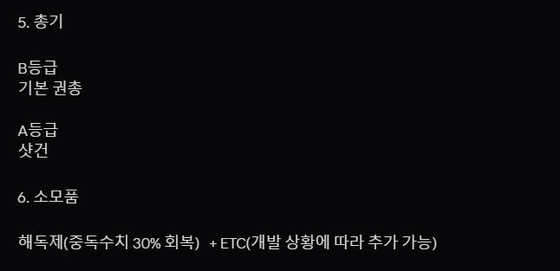
아이템 목록 구체화 작업(1) | 아이템 목록 구체화 작업(2)

수치 설계 문서 추가 작성
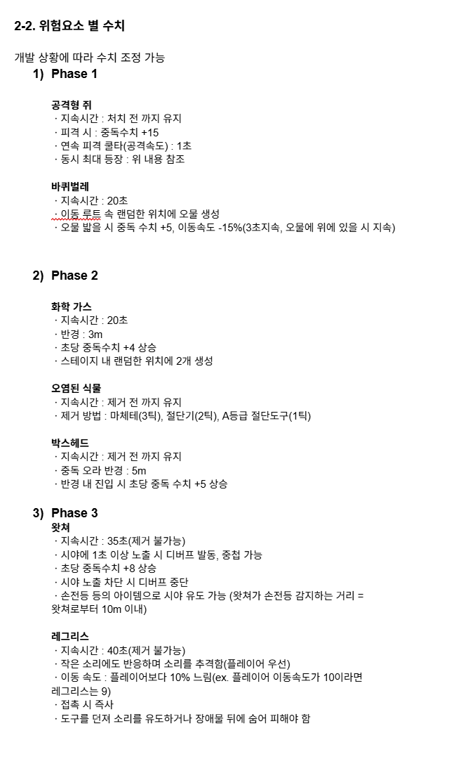 | 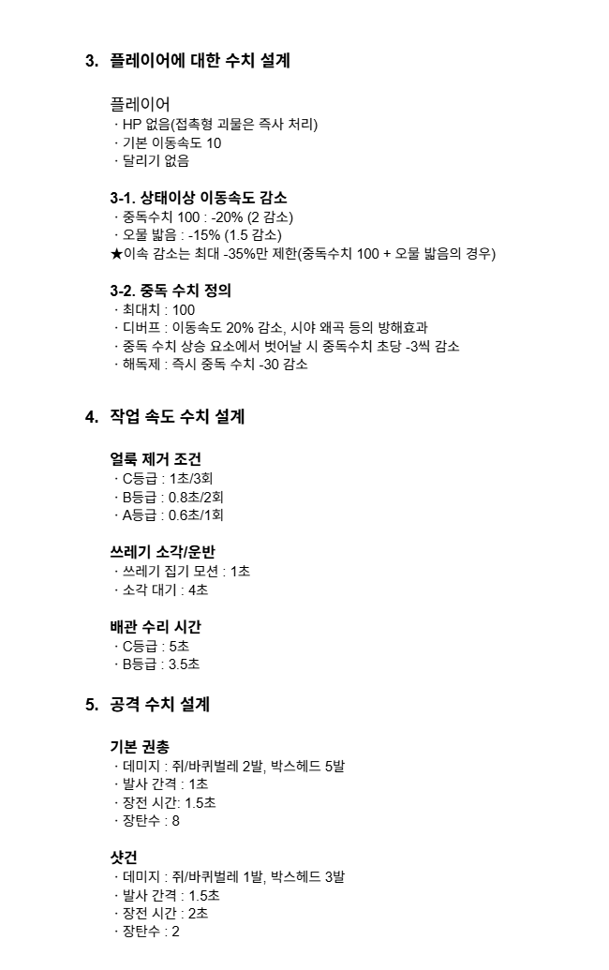 | 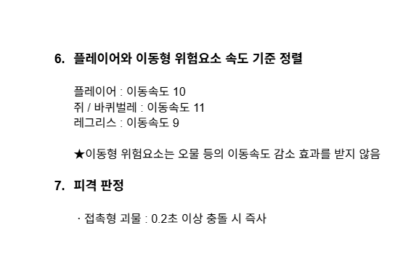
수치 설계 문서 추가 작성(1) | 수치 설계 문서 추가 작성(2) | 수치 설계 문서 추가 작성(3)

7. 검수자: 오원준

8. 검수일: 2/23

8주차 기획(염윤태)
8주차 작업 완료 확인서 (기획 - 염윤태)

1. 프로젝트 명: Below The Drain

2. 작업명: 재화 관련 시스템 정의 문서화

3. 담당자: 염윤태

4. 작업 기간: 2/23~2/27

5. 작업 내용: 재화 관련 시스템 정의 문서화

6. 결과물:
Below The Drain 재화 / 보상 / 상점 시스템

7. 검수자: 오원준

8. 검수일: 2/28

9주차 기획(염윤태)
9주차 작업 완료 확인서 (기획 - 염윤태)

1. 프로젝트 명: Below The Drain

2. 작업명: 드래프트 발표 준비

3. 담당자: 염윤태

4. 작업 기간: 2/28~3/10

5. 작업 내용: 드래프트 발표 준비

6. 결과물:
Below The Drain 드래프트 발표자료.pptx

7. 검수자: 오원준

8. 검수일: 3/11

10주차 기획(염윤태)
10주차 작업 완료 확인서 (기획 - 염윤태)

1. 프로젝트 명: Below The Drain

2. 작업명: 드래프트 발표 준비 및 발표 후 빌드 시연

3. 담당자: 염윤태

4. 작업 기간: 3/11~3/13

5. 작업 내용: 드래프트 발표 준비 및 발표 후 빌드 시연

6. 결과물:
Below The Drain 드래프트 발표자료.pptx

7. 검수자: 오원준

8. 검수일: 3/14

11주차 기획(염윤태)
11주차 작업 완료 확인서 (기획 - 염윤태)

1. 프로젝트 명: Below The Drain

2. 작업명: 위험요소 괴물의 세부 내용 정의 초안 작성(레그리스) 및 괴물 세부 내용 정의 완료

3. 담당자: 염윤태

4. 작업 기간: 3/14~3/22

5. 작업 내용: 위험요소 괴물의 세부 내용 정의 초안 작성(레그리스) 및 괴물 세부 내용 정의 완료

6. 결과물:
Below The Drain 몬스터 세부사항

7. 검수자: 오원준

8. 검수일: 3/23

12주차 기획(염윤태)
12주차 작업 완료 확인서 (기획 - 염윤태)

1. 프로젝트 명: Below The Drain

2. 작업명: 개인 사정으로 인하여 작업 미지시

3. 담당자: 염윤태

4. 작업 기간:

5. 작업 내용: 개인 사정으로 인하여 작업 미지시

6. 결과물:

7. 검수자: 오원준

8. 검수일:

기획(유승목)

1주차 기획(유승목)
1주차 작업 완료 확인서 (기획 - 유승목)

1. 프로젝트 명: Below The Drain

2. 작업명: 게임 UI 및 시스템 문서 작성

3. 담당자: 유승목

4. 작업 기간: 1/12~1/21

5. 작업 내용: 게임 UI 및 시스템 문서 작성

6. 결과물:
게임UI&시스템.docx.docx.docx

7. 검수자: 오원준

8. 검수일: 1/22

2주차 기획(유승목)
2주차 작업 완료 확인서 (기획 - 유승목)

1. 프로젝트 명: Below The Drain

2. 작업명: 플레이어 방해요소 및 몬스터 문서 작성

3. 담당자: 유승목

4. 작업 기간: 1/12~1/21

5. 작업 내용: 플레이어 방해요소 및 몬스터 문서 작성

6. 결과물:
플레이어 방해요소.docx
몬스터.docx

7. 검수자: 오원준

8. 검수일: 1/22

3주차 기획(유승목)
3주차 작업 완료 확인서 (기획 - 유승목)

1. 프로젝트 명: Below The Drain

2. 작업명: 튜토리얼 기획 작성

3. 담당자: 유승목

4. 작업 기간: 1/22~2/10

5. 작업 내용: 튜토리얼 기획 작성

6. 결과물:
튜토리얼

7. 검수자: 오원준

8. 검수일: 2/11

4주차 기획(유승목)
2주차 작업 완료 확인서 (기획 - 유승목)

1. 프로젝트 명: Below The Drain

2. 작업명: 튜토리얼 기획 작성

3. 담당자: 유승목

4. 작업 기간: 1/22~2/10

5. 작업 내용: 튜토리얼 기획 작성

6. 결과물:
튜토리얼

7. 검수자: 오원준

8. 검수일: 2/11

5주차 기획(유승목)
5주차 작업 완료 확인서 (기획 - 유승목)

1. 프로젝트 명: Below The Drain

2. 작업명: 아이템 기획

3. 담당자: 유승목

4. 작업 기간: 2/11~2/21

5. 작업 내용: 아이템 기획

6. 결과물:
아이템기획.docx

7. 검수자: 오원준

8. 검수일: 2/22

6주차 기획(유승목)
6주차 작업 완료 확인서 (기획 - 유승목)

1. 프로젝트 명: Below The Drain

2. 작업명: 아이템 기획

3. 담당자: 유승목

4. 작업 기간: 2/11~2/21

5. 작업 내용: 아이템 기획

6. 결과물:
아이템기획.docx
7. 검수자: 오원준

8. 검수일: 2/22

7주차 기획(유승목)
7주차 작업 완료 확인서 (기획 - 유승목)

1. 프로젝트 명: Below The Drain

2. 작업명: 아이템 기획

3. 담당자: 유승목

4. 작업 기간: 2/11~2/21

5. 작업 내용: 아이템 기획

6. 결과물:
아이템기획.docx
7. 검수자: 오원준

8. 검수일: 2/22

8주차 기획(유승목)
8주차 작업 완료 확인서 (기획 - 유승목)

1. 프로젝트 명: Below The Drain

2. 작업명: 중독 수치 별 상태이상

3. 담당자: 유승목

4. 작업 기간: 2/22~3/6

5. 작업 내용: 중독 수치 별 상태이상

6. 결과물:
중독수치별 상태이상
7. 검수자: 오원준

8. 검수일: 3/7

9주차 기획(유승목)
9주차 작업 완료 확인서 (기획 - 유승목)

1. 프로젝트 명: Below The Drain

2. 작업명: 에셋 탐색 및 모델링 탐색 및 제작

3. 담당자: 유승목

4. 작업 기간: 3/7~3/21

5. 작업 내용: 에셋 탐색 및 모델링 탐색 및 제작

6. 결과물:
적용 모델링&에셋
7. 검수자: 오원준

8. 검수일: 3/22

10주차 기획(유승목)
10주차 작업 완료 확인서 (기획 - 유승목)

1. 프로젝트 명: Below The Drain

2. 작업명: 에셋 탐색 및 모델링 탐색 및 제작

3. 담당자: 유승목

4. 작업 기간: 3/7~3/21

5. 작업 내용: 에셋 탐색 및 모델링 탐색 및 제작

6. 결과물:
적용 모델링&에셋
7. 검수자: 오원준

8. 검수일: 3/22

11주차 기획(유승목)
11주차 작업 완료 확인서 (기획 - 유승목)

1. 프로젝트 명: Below The Drain

2. 작업명: 에셋 탐색 및 모델링 탐색 및 제작

3. 담당자: 유승목

4. 작업 기간: 3/7~3/21

5. 작업 내용: 에셋 탐색 및 모델링 탐색 및 제작

6. 결과물:
적용 모델링&에셋
7. 검수자: 오원준

8. 검수일: 3/22

12주차 기획(유승목)
12주차 작업 완료 확인서 (기획 - 유승목)

1. 프로젝트 명: Below The Drain

2. 작업명: 박스헤드 제작 및 청소 솔 제작 및 고체형 쓰레기,철제통, 나무상자, 철제통ver2, 철제 블록, 철제 판, 파이프,총 제작

3. 담당자: 유승목

4. 작업 기간: 3/21~3/29

5. 작업 내용: 박스헤드 제작 및 청소 솔 제작 및 고체형 쓰레기,철제통, 나무상자, 철제통ver2, 철제 블록, 철제 판, 파이프,총 제작

6. 결과물:
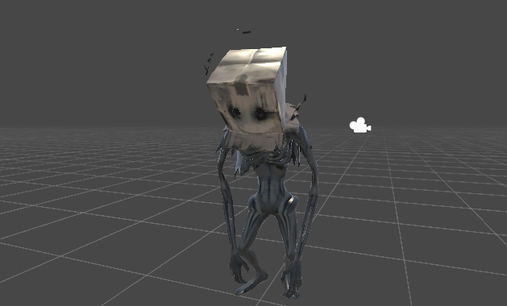 | 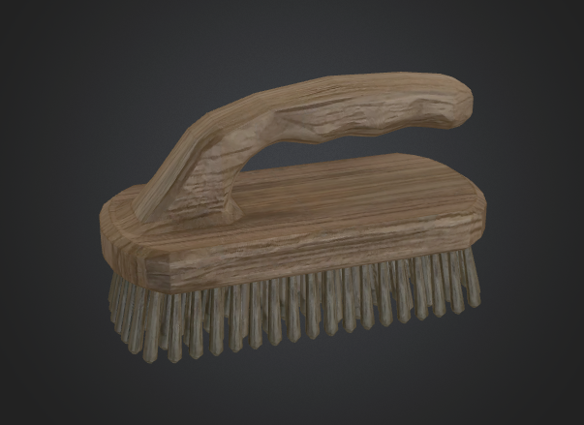
박스헤드 제작 | 청소 솔 제작

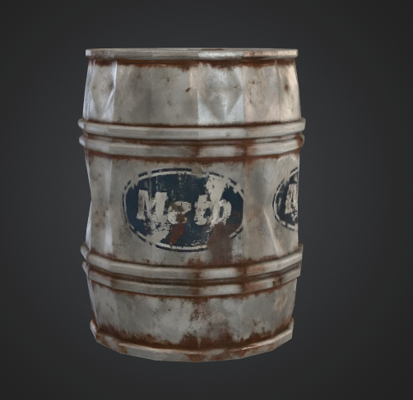 | 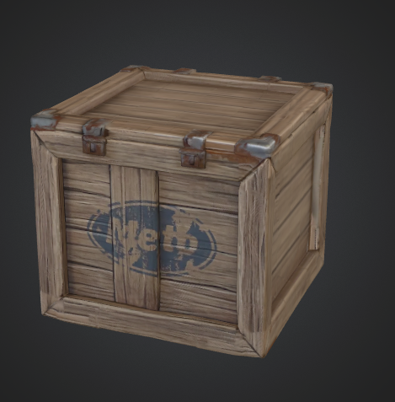 | 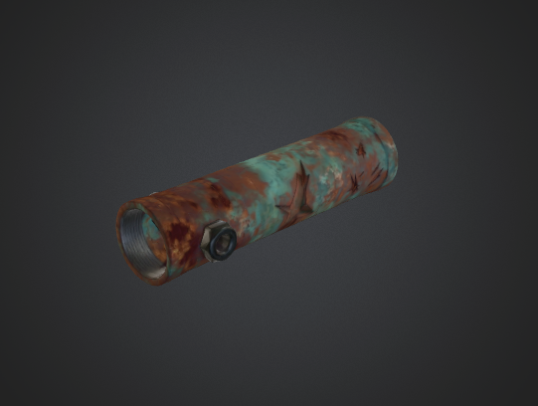 | 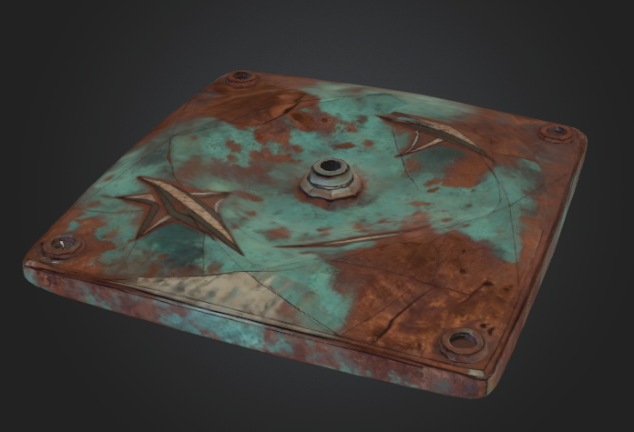 | 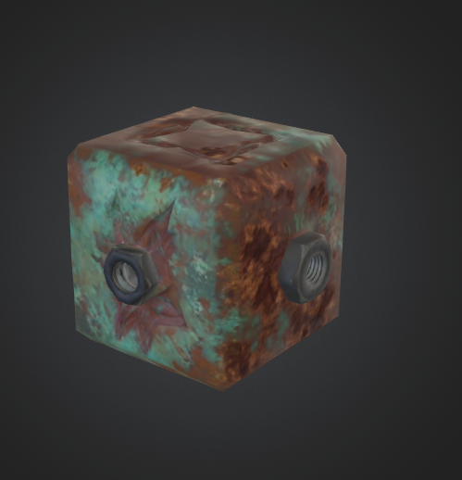 | 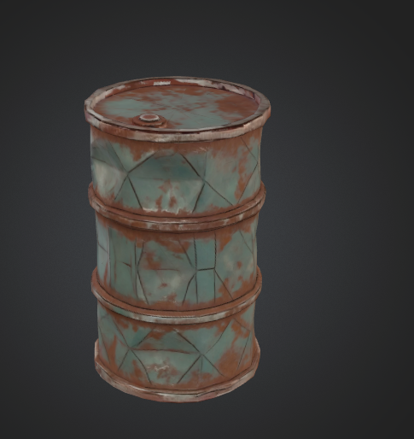
철제통 | 나무상자 | 파이프 | 철제 판 | 철제 블록 | 철제통ver2

7. 검수자: 오원준

8. 검수일: 3/30

기획/PM/QA(오원준)

1주차 기획(오원준)
1주차 작업 완료 확인서 (기획 - 오원준)

1. 프로젝트 명: Below The Drain

2. 작업명: 플레이어 위험 요소 문서 초안 작성 및 PM 정리 및 작업 지시 문서 및 완료 확인 문서 작성 및 간트차트 작성

3. 담당자: 오원준

4. 작업 기간: 1/12~1/25

5. 작업 내용: 플레이어 위험 요소 문서 초안 작성 및 PM 정리 및 작업 지시 문서 및 완료 확인 문서 작성 및 간트차트 작성

6. 결과물:
Below The Drain 위험요소
PM 정리
작업 지시 문서
작업 완료 확인 문서
간트차트 작성

7. 검수자: 오원준

8. 검수일: 1/25

2주차 기획(오원준)
2주차 작업 완료 확인서 (기획 - 오원준)

1. 프로젝트 명: Below The Drain

2. 작업명: 플레이어 위험 요소 문서 작성 및 PM 정리 및 작업 지시 문서 및 완료 확인 문서 작성 및 간트차트 작성

3. 담당자: 오원준

4. 작업 기간: 1/12~1/25

5. 작업 내용: 플레이어 위험 요소 문서 작성 및 PM 정리 및 작업 지시 문서 및 완료 확인 문서 작성 및 간트차트 작성

6. 결과물:
Below The Drain 위험요소
PM 정리
작업 지시 문서
작업 완료 확인 문서
간트차트 작성

7. 검수자: 오원준

8. 검수일: 1/25

3주차 기획(오원준)
3주차 작업 완료 확인서 (기획 - 오원준)

1. 프로젝트 명: Below The Drain

2. 작업명: PM 정리 및 작업 지시 문서 및 완료 확인 문서 작성 및 간트차트 작성

3. 담당자: 오원준

4. 작업 기간: 1/26~2/11

5. 작업 내용: PM 정리 및 작업 지시 문서 및 완료 확인 문서 작성 및 간트차트 작성

6. 결과물:
PM 정리
작업 지시 문서
작업 완료 확인 문서
간트차트 작성

7. 검수자: 오원준

8. 검수일: 2/11

4주차 기획(오원준)
4주차 작업 완료 확인서 (기획 - 오원준)

1. 프로젝트 명: Below The Drain

2. 작업명: PM 정리 및 작업 지시 문서 및 완료 확인 문서 작성 및 간트차트 작성

3. 담당자: 오원준

4. 작업 기간: 1/26~2/11

5. 작업 내용: PM 정리 및 작업 지시 문서 및 완료 확인 문서 작성 및 간트차트 작성

6. 결과물:
PM 정리
작업 지시 문서
작업 완료 확인 문서
간트차트 작성

7. 검수자: 오원준

8. 검수일: 2/11

5주차 기획(오원준)
5주차 작업 완료 확인서 (기획 - 오원준)

1. 프로젝트 명: Below The Drain

2. 작업명: PM 정리 및 작업 지시 문서 및 완료 확인 문서 작성 및 간트차트 작성

3. 담당자: 오원준

4. 작업 기간: 1/26~2/11

5. 작업 내용: PM 정리 및 작업 지시 문서 및 완료 확인 문서 작성 및 간트차트 작성

6. 결과물:
PM 정리
작업 지시 문서
작업 완료 확인 문서
간트차트 작성

7. 검수자: 오원준

8. 검수일: 2/11

6주차 기획(오원준)
6주차 작업 완료 확인서 (기획 - 오원준)

1. 프로젝트 명: Below The Drain

2. 작업명: PM 정리 및 작업 지시 문서 및 완료 확인 문서 작성 및 간트차트 작성

3. 담당자: 오원준

4. 작업 기간: 1/26~2/11

5. 작업 내용: PM 정리 및 작업 지시 문서 및 완료 확인 문서 작성 및 간트차트 작성

6. 결과물:
PM 정리
작업 지시 문서
작업 완료 확인 문서
간트차트 작성

7. 검수자: 오원준

8. 검수일: 2/11

7주차 기획(오원준)
7주차 작업 완료 확인서 (기획 - 오원준)

1. 프로젝트 명: Below The Drain

2. 작업명: 아이템 기획 작성(1) 및 PM 정리 및 작업 지시 문서 및 완료 확인 문서 작성 및 간트차트 작성

3. 담당자: 오원준

4. 작업 기간: 2/11~2/22

5. 작업 내용: 아이템 기획 작성(1) 및 PM 정리 및 작업 지시 문서 및 완료 확인 문서 작성 및 간트차트 작성

6. 결과물:
아이템 기획 작성
PM 정리
작업 지시 문서
작업 완료 확인 문서
간트차트 작성

7. 검수자: 오원준

8. 검수일: 2/22

8주차 기획(오원준)
8주차 작업 완료 확인서 (기획 - 오원준)

1. 프로젝트 명: Below The Drain

2. 작업명: 아이템 기획 작성(2) 및 PM 정리 및 작업 지시 문서 및 완료 확인 문서 작성 및 간트차트 작성

3. 담당자: 오원준

4. 작업 기간: 2/11~2/22

5. 작업 내용: 아이템 기획 작성(2) 및 PM 정리 및 작업 지시 문서 및 완료 확인 문서 작성 및 간트차트 작성

6. 결과물:
아이템 기획 작성
PM 정리
작업 지시 문서
작업 완료 확인 문서
간트차트 작성

7. 검수자: 오원준

8. 검수일: 2/22

9주차 기획(오원준)
9주차 작업 완료 확인서 (기획 - 오원준)

1. 프로젝트 명: Below The Drain

2. 작업명: 소모품 기획 작성(1) 및 PM 정리 및 작업 지시 문서 및 완료 확인 문서 작성 및 간트차트 작성

3. 담당자: 오원준

4. 작업 기간: 2/23~3/9

5. 작업 내용: 소모품 기획 작성(1) 및 PM 정리 및 작업 지시 문서 및 완료 확인 문서 작성 및 간트차트 작성

6. 결과물:
소모품 기획서
PM 정리
작업 지시 문서
작업 완료 확인 문서
간트차트 작성

7. 검수자: 오원준

8. 검수일: 3/9

10주차 기획(오원준)
10주차 작업 완료 확인서 (기획 - 오원준)

1. 프로젝트 명: Below The Drain

2. 작업명: 소모품 기획 작성(2) 및 PM 정리 및 작업 지시 문서 및 완료 확인 문서 작성 및 간트차트 작성

3. 담당자: 오원준

4. 작업 기간: 2/23~3/9

5. 작업 내용: 소모품 기획 작성(2) 및 PM 정리 및 작업 지시 문서 및 완료 확인 문서 작성 및 간트차트 작성

6. 결과물:
소모품 기획서
PM 정리
작업 지시 문서
작업 완료 확인 문서
간트차트 작성

7. 검수자: 오원준

8. 검수일: 3/9

11주차 기획(오원준)
11주차 작업 완료 확인서 (기획 - 오원준)

1. 프로젝트 명: Below The Drain

2. 작업명: PM 정리 및 작업 지시 문서 및 완료 확인 문서 작성 및 간트차트 작성 및 사운드 탐색 중

3. 담당자: 오원준

4. 작업 기간: 3/23~3/31

5. 작업 내용: PM 정리 및 작업 지시 문서 및 완료 확인 문서 작성 및 간트차트 작성 및 사운드 탐색 중

6. 결과물:
PM 정리
작업 지시 문서
작업 완료 확인 문서
간트차트 작성

7. 검수자: 오원준

8. 검수일: 3/31

12주차 기획(오원준)
12주차 작업 완료 확인서 (기획 - 오원준)

1. 프로젝트 명: Below The Drain

2. 작업명: PM 정리 및 작업 지시 문서 및 완료 확인 문서 작성 및 간트차트 작성 및 사운드 탐색 중

3. 담당자: 오원준

4. 작업 기간: 3/23~3/31

5. 작업 내용: PM 정리 및 작업 지시 문서 및 완료 확인 문서 작성 및 간트차트 작성 및 사운드 탐색 중

6. 결과물:
PM 정리
작업 지시 문서
작업 완료 확인 문서
간트차트 작성

7. 검수자: 오원준

8. 검수일: 3/31

플밍/클라이언트(이민기)

1주차 플밍(이민기)
1주차 작업 완료 확인서 (플밍 - 이민기)

1. 프로젝트 명: Below The Drain

2. 작업명: 물체 옮기기 및 얼룩 지우기 구현

3. 담당자: 이민기

4. 작업 기간: 1/1~1/9

5. 작업 내용: 물체 옮기기 및 얼룩 지우기 구현

6. 결과물:
물체 옮기기 및 얼룩 지우기 구현

7. 검수자: 오원준

8. 검수일: 1/10

2주차 플밍(이민기)
2주차 작업 완료 확인서 (플밍 - 이민기)

1. 프로젝트 명: Below The Drain

2. 작업명: 쥐 추가 및 총 기능 간단 구현 및 상점 및 인벤토리 구현

3. 담당자: 이민기

4. 작업 기간: 1/10~1/13

5. 작업 내용: 쥐 추가 및 총 기능 간단 구현 및 상점 및 인벤토리 구현

6. 결과물:
쥐 추가 및 총 기능 간단 구현
상점 및 인벤토리 구현

7. 검수자: 오원준

8. 검수일: 1/14

3주차 플밍(이민기)
3주차 작업 완료 확인서 (플밍 - 이민기)

1. 프로젝트 명: Below The Drain

2. 작업명: 가스 제거기 및 소각장 및 중독 수치 구현

3. 담당자: 이민기

4. 작업 기간: 1/14~1/20

5. 작업 내용: 가스 제거기 및 소각장 및 중독 수치 구현

6. 결과물:
가스 제거기 구현
소각장 구현
중독 수치 구현

7. 검수자: 오원준

8. 검수일: 1/21

4주차 플밍(이민기)
4주차 작업 완료 확인서 (플밍 - 이민기)

1. 프로젝트 명: Below The Drain

2. 작업명: 클리어 퍼센티지 구현 및 퍼센트 별 위험요소 구현

3. 담당자: 이민기

4. 작업 기간: 1/21~1/27

5. 작업 내용: 클리어 퍼센티지 구현 및 퍼센트 별 위험요소 구현

6. 결과물:
클리어 퍼센티지 구현
퍼센트 별 위험요소 구현

7. 검수자: 오원준

8. 검수일: 1/28

5주차 플밍(이민기)
5주차 작업 완료 확인서 (플밍 - 이민기)

1. 프로젝트 명: Below The Drain

2. 작업명: 퍼센티지 별 위험요소 1차 수정 및 스패너 구현

3. 담당자: 이민기

4. 작업 기간: 1/28~2/3

5. 작업 내용: 퍼센티지 별 위험요소 1차 수정 및 스패너 구현

6. 결과물:
퍼센티지 별 위험요소 1차 수정
스패너 구현

7. 검수자: 오원준

8. 검수일: 2/4

6주차 플밍(이민기)
6주차 작업 완료 확인서 (플밍 - 이민기)

1. 프로젝트 명: Below The Drain

2. 작업명: 절단기 구현 및 튜토리얼 제작 시작

3. 담당자: 이민기

4. 작업 기간: 2/4~2/12

5. 작업 내용: 절단기 구현 및 튜토리얼 제작 시작

6. 결과물:
절단기 구현
튜토리얼 제작

7. 검수자: 오원준

8. 검수일: 2/13

7주차 플밍(이민기)
7주차 작업 완료 확인서 (플밍 - 이민기)

1. 프로젝트 명: Below The Drain

2. 작업명: 튜토리얼 툴 완성

3. 담당자: 이민기

4. 작업 기간: 2/13~2/17

5. 작업 내용: 튜토리얼 툴 완성

6. 결과물:
튜토리얼 툴 완성

7. 검수자: 오원준

8. 검수일: 2/18

8주차 플밍(이민기)
8주차 작업 완료 확인서 (플밍 - 이민기)

1. 프로젝트 명: Below The Drain

2. 작업명: 튜토리얼 길 안내 추가

3. 담당자: 이민기

4. 작업 기간: 2/18~2/23

5. 작업 내용: 튜토리얼 길 안내 추가

6. 결과물:
튜토리얼 길 안내 추가

7. 검수자: 오원준

8. 검수일: 2/24

9주차 플밍(이민기)
9주차 작업 완료 확인서 (플밍 - 이민기)

1. 프로젝트 명: Below The Drain

2. 작업명: 드래프트 발표 준비 및 튜토리얼 텍스트 UI 작업 및 튜토리얼 완성

3. 담당자: 이민기

4. 작업 기간: 2/24~3/2

5. 작업 내용: 드래프트 발표 준비 및 튜토리얼 텍스트 UI 작업 및 튜토리얼 완성

6. 결과물:
튜토리얼 텍스트 UI 작업
튜토리얼 완성

7. 검수자: 오원준

8. 검수일: 3/3

10주차 플밍(이민기)
10주차 작업 완료 확인서 (플밍 - 이민기)

1. 프로젝트 명: Below The Drain

2. 작업명: 쥐 공격 구현 및 바퀴벌레 부활 및 상점 시스템 변경 및 로비 UI 추가

3. 담당자: 이민기

4. 작업 기간: 3/3~3/11

5. 작업 내용: 쥐 공격 구현 및 바퀴벌레 부활 및 상점 시스템 변경 및 로비 UI 추가

6. 결과물:
쥐 공격 구현 및 바퀴벌레 부활
상점 시스템 변경
로비 UI 추가
7. 검수자: 오원준

8. 검수일: 3/12

11주차 플밍(이민기)
11주차 작업 완료 확인서 (플밍 - 이민기)

1. 프로젝트 명: Below The Drain

2. 작업명: 튜토리얼 얼룩 아웃라인 및 튜토리얼 전 선택지 삽입, 쥐 에셋 적용 및 몬스터
(레그리스) 구현 및 손전등 추가 및 (튜토리얼) 들고있는 도구 UI 추가

3. 담당자: 이민기

4. 작업 기간: 3/12~3/20

5. 작업 내용: 튜토리얼 얼룩 아웃라인 및 튜토리얼 전 선택지 삽입, 쥐 에셋 적용 및 몬스터
(레그리스) 구현 및 손전등 추가 및 (튜토리얼) 들고있는 도구 UI 추가

6. 결과물:
튜토리얼 얼룩 아웃라인
튜토리얼 전 선택지 삽입, 쥐 에셋 적용
몬스터(레그리스) 구현
손전등 추가 & (튜토리얼) 들고있는 도구 UI 추가

7. 검수자: 오원준

8. 검수일: 3/21

12주차 플밍(이민기)
12주차 작업 완료 확인서 (플밍 - 이민기)

1. 프로젝트 명: Below The Drain

2. 작업명: 레그리스 모델링 적용 및 손전등 앵글 추가 및 쥐 공격 모션 제작 및 레그리스 멀티 연결

3. 담당자: 이민기

4. 작업 기간: 3/21~3/25

5. 작업 내용: 레그리스 모델링 적용 및 손전등 앵글 추가 및 쥐 공격 모션 제작 및 레그리스 멀티 연결

6. 결과물:
레그리스 모델링 적용 및 손전등 앵글 추가
쥐 공격 모션 제작
레그리스 멀티 연결
7. 검수자: 오원준

8. 검수일: 3/26

플밍/멀티(박진웅)

1주차 플밍(박진웅)
1주차 작업 완료 확인서 (플밍 - 박진웅)

1. 프로젝트 명: Below The Drain

2. 작업명: 멀티 에디터 툴 설치

3. 담당자: 박진웅

4. 작업 기간: 1/1~1/1

5. 작업 내용: 멀티 에디터 툴 설치

6. 결과물:
멀티에디터 툴 설치

7. 검수자: 오원준

8. 검수일: 1/2

2주차 플밍(박진웅)
2주차 작업 완료 확인서 (플밍 - 박진웅)

1. 프로젝트 명: Below The Drain

2. 작업명: 개인 사정으로 인하여 작업 미지시

3. 담당자: 박진웅

4. 작업 기간:

5. 작업 내용: 개인 사정으로 인하여 작업 미지시

6. 결과물:

7. 검수자: 오원준

8. 검수일:

3주차 플밍(박진웅)
3주차 작업 완료 확인서 (플밍 - 박진웅)

1. 프로젝트 명: Below The Drain

2. 작업명: 게임 시작시 닉네임 생성 및 방생성 후 방 입장

3. 담당자: 박진웅

4. 작업 기간: 1/9~1/17

5. 작업 내용: 게임 시작시 닉네임 생성 및 방생성 후 방 입장

6. 결과물:
3주차 작업물

7. 검수자: 오원준

8. 검수일: 1/18

4주차 플밍(박진웅)
4주차 작업 완료 확인서 (플밍 - 박진웅)

1. 프로젝트 명: Below The Drain

2. 작업명: 캐릭터 무브먼트 대거 수정 및 트렌스 포지션 동기화 완료

3. 담당자: 박진웅

4. 작업 기간: 1/18~1/22

5. 작업 내용: 캐릭터 무브먼트 대거 수정 및 트렌스 포지션 동기화 완료

6. 결과물:
캐릭터 무브먼트 대거 수정 및 트렌스 포지션 동기화 완료
7. 검수자: 오원준

8. 검수일: 1/23

5주차 플밍(박진웅)
5주차 작업 완료 확인서 (플밍 - 박진웅)

1. 프로젝트 명: Below The Drain

2. 작업명: 캐릭터 Transform Position 완료 및 플레이어는 호스트나 게스트나 모두 빨간 버튼에 다가가면 게임을 시작

3. 담당자: 박진웅

4. 작업 기간: 1/23~2/2

5. 작업 내용: 캐릭터 Transform Position 완료 및 플레이어는 호스트나 게스트나 모두 빨간 버튼에 다가가면 게임을 시작

6. 결과물:
5주차 작업물

7. 검수자: 오원준

8. 검수일: 2/3

6주차 플밍(박진웅)
6주차 작업 완료 확인서 (플밍 - 박진웅)

1. 프로젝트 명: Below The Drain

2. 작업명: 호스트가 탈퇴시 방 폭파 -> 호스트가 탈퇴시 게스트에게 양도

3. 담당자: 박진웅

4. 작업 기간: 2/3~2/9

5. 작업 내용: 호스트가 탈퇴시 방 폭파 -> 호스트가 탈퇴시 게스트에게 양도

6. 결과물:
6주차 작업물
7. 검수자: 오원준

8. 검수일: 2/10

7주차 플밍(박진웅)
7주차 작업 완료 확인서 (플밍 - 박진웅)

1. 프로젝트 명: Below The Drain

2. 작업명: 인게임내에서 대기룸으로 돌아가는 레버 구현 및 게스트도 게임 시작 가능하도록 구현

3. 담당자: 박진웅

4. 작업 기간: 2/15~2/17

5. 작업 내용: 인게임내에서 대기룸으로 돌아가는 레버 구현 및 게스트도 게임 시작 가능하도록 구현

6. 결과물:

7. 검수자: 오원준

8. 검수일: 2/18

8주차 플밍(박진웅)
8주차 작업 완료 확인서 (플밍 - 박진웅)

1. 프로젝트 명: Below The Drain

2. 작업명: 인게임내에서 대기룸으로 돌아가는 레버 구현 및 게스트도 게임 시작 가능하도록 구현 및 캐릭터 360도 무브먼트 설정완료 및 캐릭터 움직임 동기화

3. 담당자: 박진웅

4. 작업 기간: 2/18~2/28

5. 작업 내용: 인게임내에서 대기룸으로 돌아가는 레버 구현 및 게스트도 게임 시작 가능하도록 구현 및 캐릭터 360도 무브먼트 설정완료 및 캐릭터 움직임 동기화

6. 결과물:
8주차 작업물
7. 검수자: 오원준

8. 검수일: 2/29

9주차 플밍(박진웅)
9주차 작업 완료 확인서 (플밍 - 박진웅)

1. 프로젝트 명: Below The Drain

2. 작업명: 드래프트 발표 준비 및 플레이어간 아이템을 주고 받으며 획득

3. 담당자: 박진웅

4. 작업 기간: 3/1~3/4

5. 작업 내용: 드래프트 발표 준비 및 플레이어간 아이템을 주고 받으며 획득

6. 결과물:
9주차 작업물
7. 검수자: 오원준

8. 검수일: 3/5

10주차 플밍(박진웅)
10주차 작업 완료 확인서 (플밍 - 박진웅)

1. 프로젝트 명: Below The Drain

2. 작업명: 모든 스크립트 Pun2 -> Fusion2 버전으로 업그레이드 및 본 맵에 포톤 플레이 전용 캐릭터 스폰 완료 및 멀티 물건 들어올리기 및 얼룩 지우기 구현

3. 담당자: 박진웅

4. 작업 기간: 3/5~3/13

5. 작업 내용: 모든 스크립트 Pun2 -> Fusion2 버전으로 업그레이드 및 본 맵에 포톤 플레이 전용 캐릭터 스폰 완료 및 멀티 물건 들어올리기 및 얼룩 지우기 구현

6. 결과물:
10주차 작업물
7. 검수자: 오원준

8. 검수일: 3/14

11주차 플밍(박진웅)
11주차 작업 완료 확인서 (플밍 - 박진웅)

1. 프로젝트 명: Below The Drain

2. 작업명: Grab Object 관련 오류 해결기 및 물건을 들어올렸을 경우 동기화 되도록 설정

3. 담당자: 박진웅

4. 작업 기간: 3/16~3/22

5. 작업 내용: Grab Object 관련 오류 해결기 및 물건을 들어올렸을 경우 동기화 되도록 설정

6. 결과물:
11주차 작업물
7. 검수자: 오원준

8. 검수일: 3/23

12주차 플밍(박진웅)
12주차 작업 완료 확인서 (플밍 - 박진웅)

1. 프로젝트 명: Below The Drain

2. 작업명: 오브젝트 Grab System Transform 동기화 완료

3. 담당자: 박진웅

4. 작업 기간: 3/23

5. 작업 내용: 오브젝트 Grab System Transform 동기화 완료

6. 결과물:
12주차 작업물
7. 검수자: 오원준

8. 검수일: 3/24

캐릭터 및 배경 아트
추후에 멤버 들어올 경우 그에 해당하는 주차별 기입

아트
추후에 멤버 들어올 경우 그에 해당하는 주차별 기입

1주차 아트()
1주차 작업 완료 확인서 (아트 - )

1. 프로젝트 명: ChronoLink

2. 작업명: 과거 배경 러프 & 과거 배경 초기 작업

3. 담당자: 이지은

4. 작업 기간: 9/23~9/27

5. 작업 내용:
과거 배경 러프 & 과거 배경 초기 작업

6. 결과물:
아트(이지은)
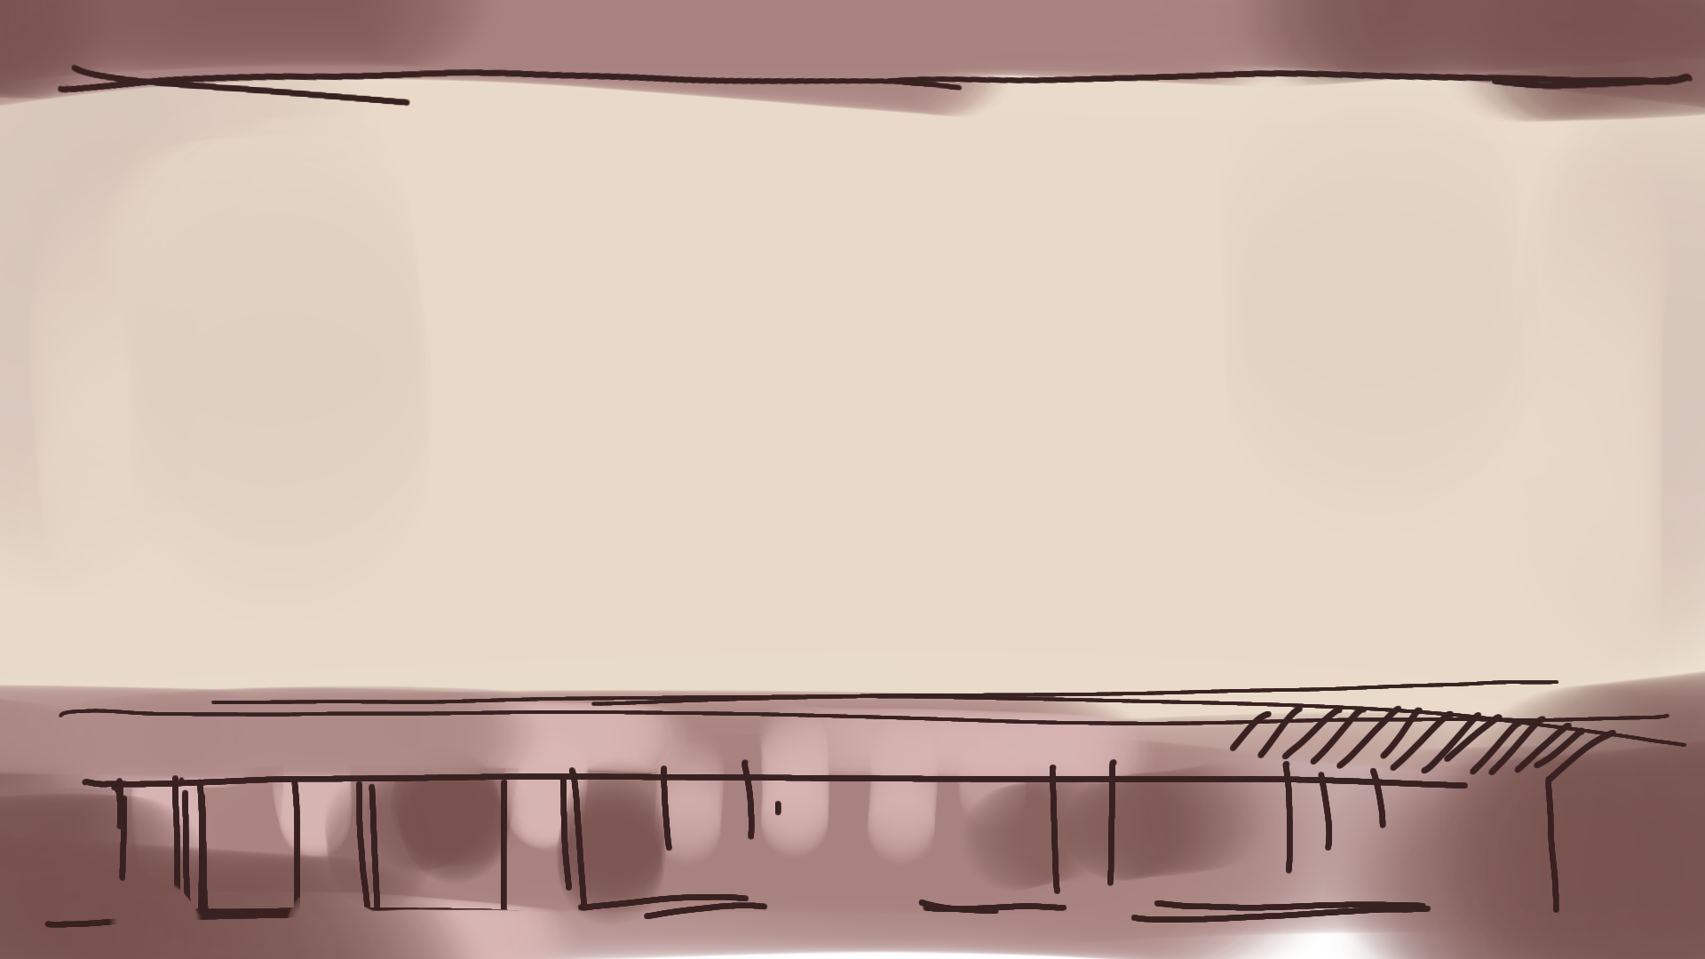  과거 배경 러프 | 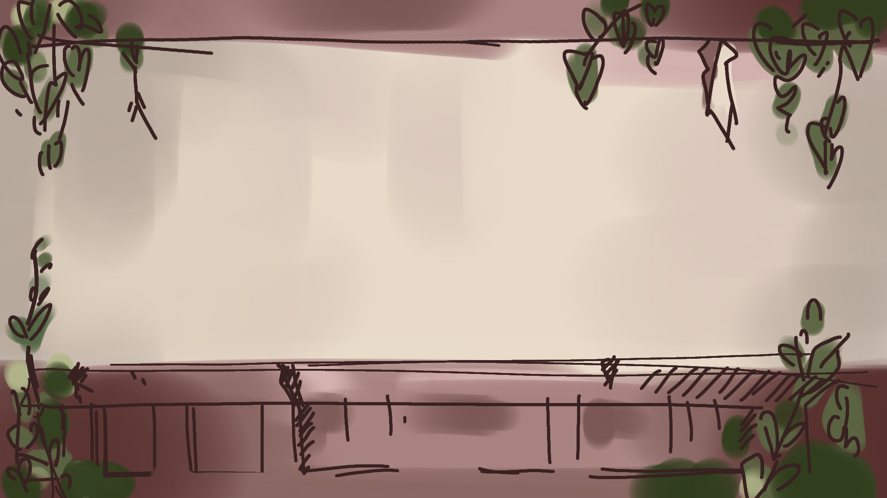  과거 배경 러프 | 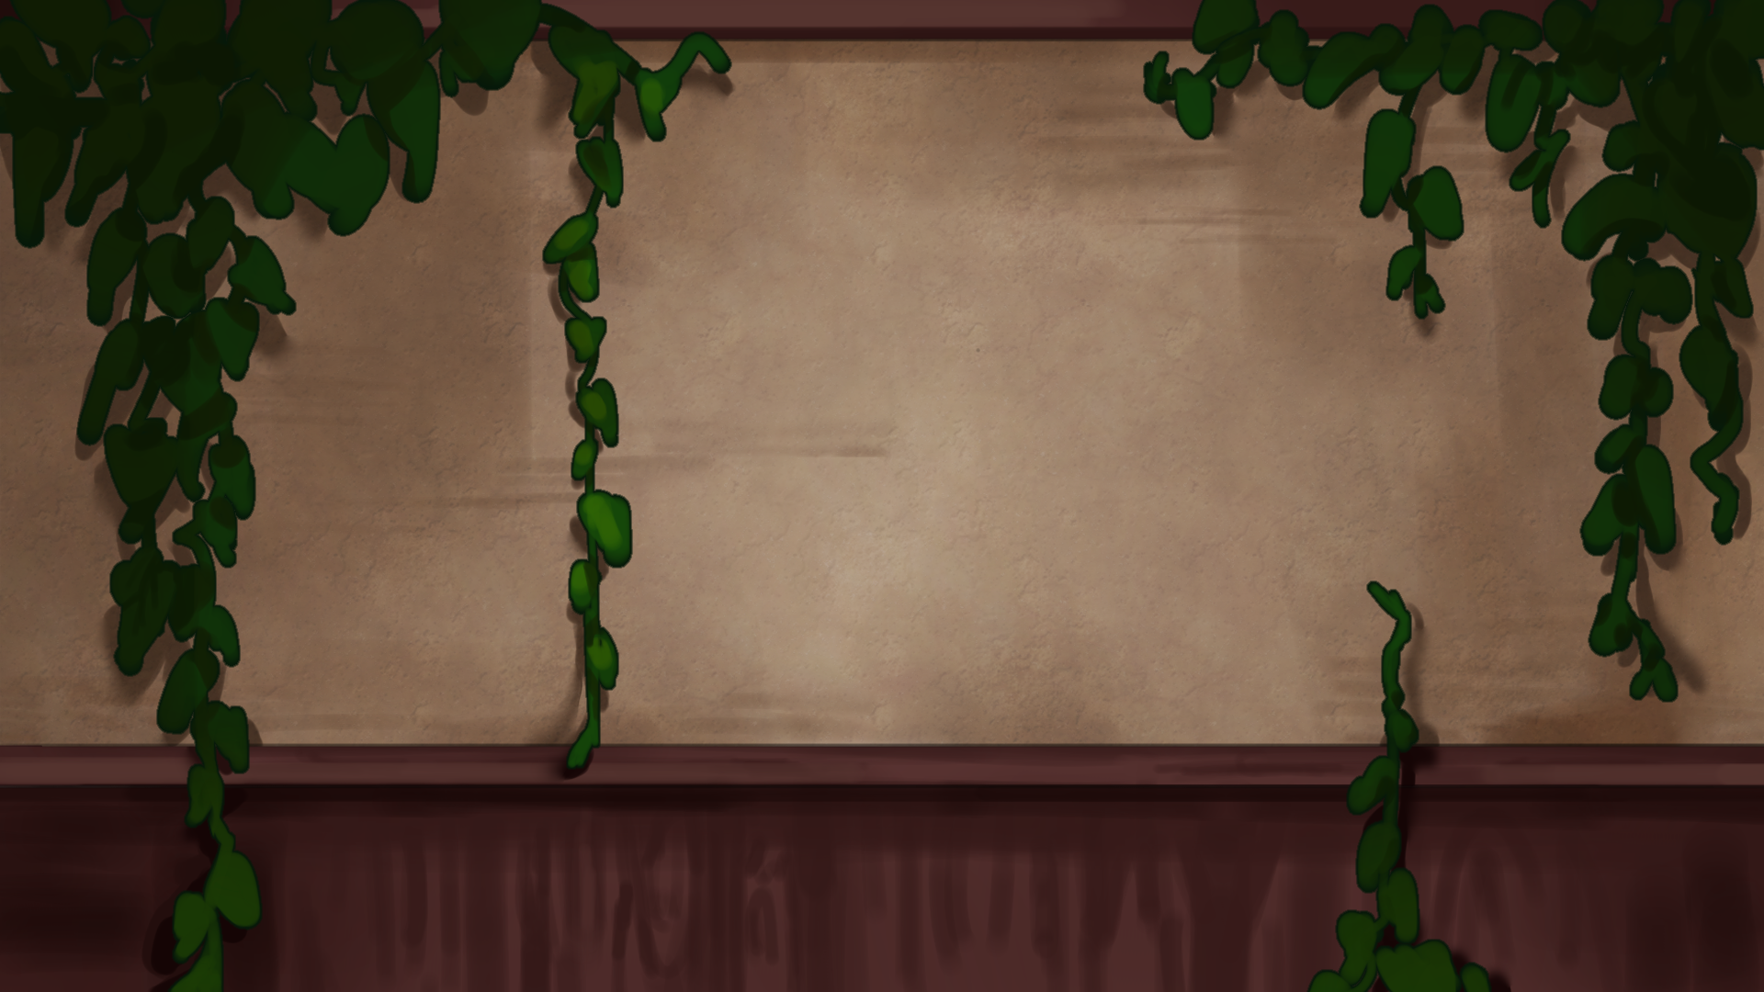  과거 배경 초기 작업물

7. 검수자: 오원준

8. 검수일: 9/28

UI/UX 디자인
추후에 멤버 들어올 경우 그에 해당하는 주차별 기입

1주차 UI/UX
1주차 작업 완료 확인서 (UI/UX - )

1. 프로젝트 명:

2. 작업명:

3. 담당자:

4. 작업 기간:

5. 작업 내용:

6. 결과물:

7. 검수자: 오원준

8. 검수일:

